Управление образования Администрации Сосновского муниципального района
МБОУ Сосновская средняя общеобразовательная школа №1

учебно-исследовательская работа
Способы виртуального общения

Автор Крутова Наталья, 10б класс
Руководитель Е. С. Ильина,
учитель информатики

п. Сосновское
2012

Оглавление
Введение 2
Глава 1. Способы общения в сети Интернет 2
1.1. Электронная почта 2
1.2. Форумы 2
1.3. Чаты 2
1.4. Телеконференции 2
1.5. Блоги 2
1.6. Твиттеры 2
1.7. Социальные сети 2
1.8. Сетевые игры 2
1.9. Виртуальные миры 2
Глава 2. Социальные аспекты виртуального общения 2
2.1. Особенности виртуального общения 2
2.2. Плюсы и минусы виртуального общения 2
2.3. Результаты опроса обучающихся 10-11 классов МБОУ Сосновской средней общеобразовательной школы №1 2
Заключение 2
Источники информации 2
Приложение 2

Введение
Сегодня сложно переоценить роль Интернета в нашей жизни в плане получения и обмена всевозможной информации, а также в организации общения. Ведь общение – это способ взаимодействия людей друг с другом, а с появлением всемирной паутины это общение вышло за рамки одного дома, города и даже одной страны. Бесспорно, в течение многих лет существовали и другие средства передачи информации на расстояния (почта, телефон, телеграф), но те неудобства, с которыми часто сталкиваются участники такого общения, вынуждают многих из них перейти в ряды тех, кто уже оценил преимущества нового мира цифровых технологий и в частности Интернета. Таким образом, Интернет превращается в полноценный источник всевозможной полезной информации для всех, а также становится основной формой виртуального общения.
Проблема: многообразие способов виртуального общения, с одной стороны и ограничения в их использовании, с другой стороны.
Гипотеза: наиболее распространённый способ общения в Интернете – социальные сети.
Цель исследования: Изучить наиболее распространённые способы виртуального общения.
Задачи исследования:
- рассмотреть различные способы виртуального общения;
- выявить наиболее распространённые способы виртуального общения;
- рассмотреть социальные аспекты указанных способов общения.
Объект исследования: общение в сети Интернет.
Предмет исследования: способы, формы, социальные аспекты виртуального общения.
Основным источником информации по данному вопросу является сеть Интернет как наиболее оперативный и соответствующий теме работы.
Глава 1. Способы общения в сети Интернет
В настоящее время существует очень много способов общения в Интернете, основными из которых являются электронная почта, форумы, разнообразные конференции, чаты, сетевые игры и многое другое. Рассмотрим некоторые из них.
1.1. Электронная почта
Наиболее универсальное средство компьютерного общения это - электронная почта, которая представляет собой аналог хорошо известной системы общения через письма, отправляемые в конвертах, отличающаяся при этом тем, что письмо существует в виде электронного сообщения, которое отправляется с компьютера адресанта на почтовый сервер, а затем доставляется адресату на его почтовый ящик. Это первый из сервисов Интернета, предназначенный для общения между пользователями сети. Сегодня это один из самых распространённых способов общения, в том числе на официальном уровне (не только люди, но и каждое учреждение имеет электронный ящик, причём в обязательном порядке). Электронный адрес – необходимое условие для пользования большинством других сервисов Интернета.
1.2. Форумы
Ещё один способ общения в Интернете это форумы, т.е. организация обмена информацией и общения между большим количеством собеседников, интересующихся темой обсуждения, которая и является причиной концентрации этих людей в одном месте для вынесения её на всеобщее обсуждение. Их главное отличие состоит в том, что при организации Интернет форумов не существует строгих ограничений на контингент участников – ими могут стать любые пользователи, зарегистрированные на том или ином форуме, не существует также и временных рамок обсуждения темы – процесс продолжается до тех пор, пока тема интересна для собеседников. Существуют различные по тематике, контингенту участников и преследуемым целям форумы: одни являются Интернет-аналогами ранее проводившихся собраний по каким-либо темам, требующим дальнейшего обсуждения, другие - для организации общения людей, по разным причинам не способных собраться в одном месте для живого общения. Преимущества Интернет форумов перед живым общением: отсутствие необходимости совершать переезды к месту проведения форума – достаточно включить компьютер и набрать электронный адрес; колоссальная экономия времени, сил и денег; возможность принимать участие сразу в нескольких форумах.
1.3. Чаты
Разновидностью форумов, отличающихся от них отсутствием какой-либо определенной научной или социальной тематики, являются чаты. Создаются они непосредственно для стимуляции живого группового общения, в основном, молодых людей. Такое общение проходит в виде полилога часто незнакомых людей, преследующих цель – заведение знакомств. Подобно живому знакомству, для реализации указанной цели, как правило, существует несколько этапов: участники, читая различные высказывания, находят близкого или интересного им человека, с которым поначалу обмениваются общей информацией о себе, либо открыто предлагают ему познакомиться. Далее следует диалог, который существует для «прощупывания» собеседника, и, в конечном итоге, если собеседники заинтересованы друг в друге, они договариваются о встрече на «большой земле». При этом все участники, находящиеся в чате имеют возможность наблюдать за их общением или присоединяться к ним. Отличительной особенностью является относительная кратковременность (по сравнению с форумами) каких-либо дебатов между оппонентами. Преимущества и недостатки общения в чате аналогичны преимуществам и недостаткам общения на форумах.
1.4. Телеконференции
Несколько иным способом общения в Интернете является конференция, ее устройство напоминает доску объявлений и газету одновременно. Никакого списка участников конференции не существует. Получать и отправлять сообщения может любой, чей компьютер связан с каким-нибудь другим компьютером, который получает сообщения конференции. Все рассылаемые сообщения разделены на группы по темам, и для того, чтобы получать сообщения группы, надо на эту группу подписаться, то есть включить имя этой группы в список на своем персональном компьютере. Такое устройство конференции позволяет получать все сообщения по интересующим темам, независимо от того, кто их написал, и рассылать сообщение, не беспокоясь об адресах получателей - его прочтут те, кого оно может заинтересовать.
Основные участники конференций – люди, которым важно не столько межличностное общение, сколько интеллектуальное. Как правило, это профессионалы, которые ищут здесь ответы на свои профессиональные вопросы. Такие люди, если и вступают в сетевой разговор, то чаще всего для того, чтобы получить полезную информацию по интересующему их предмету. Через конференции проще всего находить единомышленников, организовывать фан-клубы, либо научные сообщества, а также конференция незаменима для научных дискуссий. При помощи конференции можно обсуждать интересующую тему в такой компании, собрать которую в одном месте для личной беседы стоило бы бешеных денег и непредсказуемых затрат времени и сил.
1.5. Блоги
Блог – это вид веб-сайта, представляющий собой он-лайн дневник, предназначенный для прочтения и комментирования другими пользователями Интернета. Для блогов характерны недлинные записи вре́менной значимости, отсортированные в обратном хронологическом порядке.
По авторскому составу блоги могут быть личными, групповыми (корпоративными, клубными) или общественными (открытыми). По содержанию - тематическими или общими. Отличия блога от традиционного дневника обусловливаются средой: блоги обычно публичны или доступны хотя бы определённому множеству пользователей Сети, это предполагает сторонних читателей, которые могут вступить в публичную полемику с автором.
Для блогов характерна возможность публикацией отзывов посетителями. Она делает блоги средой сетевого общения, имеющей ряд преимуществ перед электронной почтой, новостными группами, веб-форумами и чатами.
1.6. Твиттеры
Твиттер - это сервис микроблоггинга с возможностью коммуникации между участниками, некая помесь блога с чатом. Он позволяет пользователю отправлять короткие сообщения в свою ленту новостей, на которую другие люди могут подписаться (если использовать терминологию Твиттера, вы можете начать следить (“follow”) за этим человеком). Технология понятна — как только кто-то из тех, за кем вы следите, публикует новое сообщение, оно появляется в вашей ленте или клиенте работы с Twitter.
Твиттер — это не блог, а скорее средство общения и получения новой информации. Для общения в Твиттере не нужно добавлять друг друга в друзья или в лист контактов. Даже если человек не подписан на обновления, можно отвечать на его сообщения.
1.7. Социальные сети
Социальные сети - это Интернет-порталы с социальной структурой, состоящей из узлов, в роли которых выступают как отдельные пользователи, так и группы или сообщества, связанные между собой социальными взаимоотношениями и использующие ресурсы портала. Проще говоря, социальная сеть - это группа людей, объединенных общими интересами. Сегодня мировые социальные сети насчитывают более полумиллиарда посетителей. Социальные сети «новой волны» все чаще начинают использовать как инструмент для ведения какой-либо деятельности, будь то творчество или бизнес, — так называемые деловые социальные сети (например, Дневник.ру).
В первую очередь, социальные сети нужны для того, чтобы общаться. То есть для того, чтобы найти нужного человека или группу людей и обсудить интересующие темы.
Также в социальных сетях есть масса других нужных и интересных возможностей. Можно загружать любимую музыку или видео, составлять фотоальбомы, узнавать последние новости, организовывать и вступать в группы по интересам, играть в игры, фиксировать важные события и многое другое.
1.8. Сетевые игры
Сетевая игра, или мультиплеер (Multiplayer), - режим игры, который включает возможность совместной игры по локальной сети или посредством Internet для двух или нескольких пользователей. Для того чтобы играть в сетевую игру, нужно, прежде всего, иметь мощный модем или сетевую карту. Для нормальной игры достаточно иметь соединение со скоростью не ниже 28 Кбит/с, все же желательно, чтобы скорость подключения была выше 42 Кбит/с. Тогда, помимо основной игры, можно пользоваться дополнительными программами (чат-клиентами и программами голосовой связи) для поддержания связи с другими игроками. Сетевые игры, как правило, носят ролевой характер и могут продолжаться достаточно длительное время.
1.9. Виртуальные миры
Виртуальный мир – это интерактивное смоделированное окружение, к которому множество пользователей имеют доступ через он-лайн интерфейс. Виртуальные миры иногда называют «цифровыми мирами», «искусственными мирами» и «МОИ» (мультипользовательские он-лайн игры, MMOG). На сегодня существует множество разных виртуальных миров. Виртуальные миры создаются для разных целей. Самым популярным и наиболее распространенным миром является MMORGP, что означает «Массовая многопользовательская он-лайн ролевая игра». Но есть миры, которые создавались и не для игр.
Виртуальные миры, которые ориентированы на подростков, позволяют девочкам и мальчикам разных возрастов создавать свой уникальный профиль и представлять себя в виртуальном мире посредством аватара - игрового персонажа. Все пользователи создают свои собственные аватары при помощи простых в использовании инструментов. Возможность представать себя в виде аватара позволяет каждому, вне зависимости от того, как он выглядит в реальном мире, войти в сообщество, где все равны и не существует никаких предубеждений относительно пола, расы, возраста, вероисповедания.
Применение такой новой личности может дать людям возможность выразить себя другим способом, попробовать новый профиль или отношение, быть упрямым и честным в важных для них вопросах или даже пожить немного "чужой" жизнью.
Технологии, используемые для виртуального общения в сети Интернет, тесно переплетены между собой: одни из них являются разновидностями других, некоторые (такие как социальные сети) вбирают в себя сразу несколько технологий – пользователей как раз привлекает возможность в одном виртуальном «месте» использовать почту, форумы, чаты и другое. С точки зрения человеческого общения их главные общие признаки – размещение в сети Интернет и возможность общения «под маской».

Глава 2. Социальные аспекты виртуального общения
2.1. Особенности виртуального общения
Все формы Интернет-общения, в связи с его опосредованностью компьютером, обладают некоторыми особенностями.
Анонимность - несмотря на то, что иногда есть возможность получить некоторые сведения анкетного характера и даже фотографию виртуального собеседника, этого недостаточно для реального и более-менее адекватного восприятия личности. Кроме того, при виртуальном общении наблюдается скрытие или презентация ложных сведений о себе. Вследствие подобной анонимности и безнаказанности в Сети проявляется и другая особенность, связанная со снижением психологического и социального риска в процессе общения - раскрепощенность, ненормативность и некоторая безответственность участников общения. Человек в сети может проявлять и проявляет большую свободу высказываний и поступков (вплоть до оскорблений, нецензурных выражений, сексуальных домогательств), так как риск разоблачения и отрицательной оценки окружающими минимален.
Добровольность и желательность контактов - пользователь Интернета добровольно завязывает всевозможные контакты или уходит от них, а также может прервать их в любой момент.
Затрудненность эмоционального компонента общения и, в то же время, стойкое стремление к эмоциональному наполнению текста, которое выражается в создании специальных значков для обозначения эмоций (смайликов) или в описании эмоций словами (в скобках после основного текста послания).
Стремление к нетипичному, ненормативному поведению - зачастую пользователи Интернета презентуют себя с иной стороны, чем в условиях реальной социальной нормы, проигрывают нереализуемые в деятельности вне сети роли, сценарии ненормативного поведения.
Таким образом, анонимность общения влечет за собой целый ряд последствий. Теряют свое значение невербальные средства общения.
В Интернете в результате физической непредставленности партнеров по коммуникации друг другу, теряет свое значение целый ряд барьеров общения, обусловленных такими характеристиками партнеров по коммуникации, которые выражены в их внешнем облике: пол, возраст, социальный статус, внешняя привлекательность, коммуникативная компетентность человека.
Другое важное следствие физической непредставленности человека в текстовой коммуникации - это возможность создавать о себе любое впечатление по своему выбору. Действительно, в текстовой коммуникации в сети Интернет люди часто создают себе так называемые «виртуальные личности», описывая себя определенным образом. Виртуальная личность наделяется именем, часто псевдонимом («ник»). Существует точка зрения, согласно которой конструирование виртуальных личностей в Интернете - это отражение изменений структуры идентичности человека является отражением социальных изменений. Если человек полностью реализует все аспекты своего «Я» в реальном общении, мотивация конструирования виртуальных личностей у него, скорее всего, отсутствует, тогда общение в Интернете носит характер дополнения к основному виду общения.
Но виртуальное общение может иметь и компенсаторный, замещающий характер, это происходит в случае формирования Интернет-зависимости. Люди настолько предпочитают жизнь в Интернете, что фактически начинают отказываться от своей реальной жизни, проводя до 18 часов в день в виртуальной реальности. Интернет-зависимые получают в Интернете различные формы социального признания. Их зависимость может говорить о том, что в реальной жизни социального признания они не получают, а также о том, что в реальной жизни у этой группы людей могут существовать определенные трудности в общении, которые снижают их удовлетворенность реальным общением.
Как любое сообщество, общение в Интернете обладает своим собственным набором ценностей, стандартов используемого языка, символов, к которому приспосабливаются отдельные пользователи. Включаясь в такую группу, человек получает возможности поддержки позитивного образа «Я» за счет позитивной социальной идентичности.
Интернет-этикет
Указанные особенности общения в Интернете приводят к выработке новых форм и стилей взаимодействия и возникновению своеобразного Интернет-этикета. Интернет-этикет содержит в себе негласные правила общения, так называемые заповеди, например такие:
1. Помните о человеке! Не забывайте, что даже через посредство неживой Сети и компьютера вы общаетесь с живым человеком, а часто - со многими людьми одновременно. Не позволяйте одурманить себя атмосферой анонимности и вседозволенности - помните, что на другом конце провода такой же человек, как и вы. Сочиняя электронное послание, представьте, что все это говорите человеку прямо в лицо - и старайтесь, чтобы при этом вам не было стыдно за свои слова.
2. Следуйте в Сети тем же правилам, которым вы следуете в реальной жизни. Нарушение законов человеческого общения, моральных правил или норм общественной жизни Сети, возможно, и пройдет для вас относительно безнаказанным, но будет ли при этом чиста ваша совесть?
3. Сталкиваясь с новым для вас видом общения в Сети, изучайте его законы и признавайте их приоритет. Скажем, в любой группе новостей, форуме или даже канале существуют собственные, локальные правила - ознакомьтесь с ними, прежде чем отправлять свое первое сообщение! А главное - помните о неписаных правилах.
4. Бережно относитесь ко времени и мнению других людей! Обращайтесь за помощью только тогда, когда это действительно необходимо - и в этом случае вы всегда можете рассчитывать на помощь и поддержку. Однако не дергайте других пользователей по пустякам, иначе, в конце концов, с вами просто перестанут общаться.
5. Старайтесь выглядеть достойно в глазах своих собеседников! Не экономьте свое время на «условностях» типа правил хорошего тона или правил грамматики и орфографии.
6. Не пренебрегайте советами знатоков и делитесь своими знаниями с другими! Будьте благодарны тем, кто тратит свое время, отвечая на ваши вопросы. Но и сами, получив письмо с вопросом от другого пользователя, не спешите отправлять это послание в мусорную корзину, каким бы нелепым и наивным оно вам не казалось.
7. Сдерживайте страсти. Вступать в дискуссии никакой этикет не запрещает, однако не опускайтесь до брани и ругательств - пусть даже ваш визави сознательно провоцирует вас на это.
8. Относитесь с уважением не только к своей, но и к чужой приватности! Если вы по каким-то причинам хотите сохранять анонимность в Сети, признавайте эти права и за вашим собеседником. Более того - он имеет право на анонимность и приватность, даже если вы выступаете «с открытым забралом». Побочное следствие из этого правила: не публикуйте информацию из ваших писем без согласия их отправителей.
9. Не злоупотребляйте своей властью и влиянием в Сети! Завоевать доверие трудно, а потерять - легко!
10. Будьте терпимы к недостаткам окружающих вас людей! Не смотрите на то, соблюдают или нет ваши собеседники правила сетевого этикета, соблюдайте их сами! В конце концов, предельно вежливо порекомендуйте собеседнику ознакомиться с этими правилами.
Итак, при общении в Сети следует избегать грубых, а особенно нецензурных выражений. Необходимо, помнить, что написанное вами могут читать разные люди, в том числе дети. Это также справедливо для любых публичных высказываний, в том числе для текстов, помещаемых в гостевые книги и доски объявлений, при написании электронных писем, и особенно - при помещении текстовых сообщений в группы новостей.
При работе с группами новостей нужно помнить, что во многих группах есть модераторы, т.е. это люди, следящие за порядком в конкретной группе. В случае некорректного поведения модератор имеет право не только предупредить пользователя, нарушившего порядок, но и отключить его от группы.
Не следует посылать слишком больших сообщений, и если к письму присоединяются файлы, то при отправке их нужно упаковать или разбить архив на части и послать его несколькими письмами.
По правилам внутреннего этикета любые письма должны быть подписаны. В подпись обычно входит не только имя-фамилия, но и сетевые адреса, и адрес домашней веб-странички.
Итак, если все пользователи Интернета будут придерживаться таких правил поведения при коммуникации в Интернете, то такое общение станет проще, дружелюбнее, приятнее, а главное результативнее.
2.2. Плюсы и минусы виртуального общения
У сетевой коммуникации имеется масса преимуществ по сравнению с общепринятыми способами личного общения, и именно они играют огромную роль в привлечении людей к Интернет-общению.
Общение посредством Интернета особенно важно для тех людей, чья реальная жизнь в плане общения с другими людьми по тем или иным причинам обеднена (например, Интернет-общение незаменимо для инвалидов, ограниченных пределами дома). Такие люди используют всемирную сеть Интернет, как альтернативу своему непосредственному (реальному) окружению. Около половины пользователей Интернета выходят на просторы Сети, для того чтобы расширить свой круг общения, так как Сеть создает иллюзию товарищеских отношений без требований дружбы. Таким образом, Интернет играет колоссальную роль в организации такого общения.
Проблема виртуальной идентичности – одна из основных проблем, вытекающих из анонимности. Восприятие человека человеком в Интернете оказывается отделенным от базовых категорий социального познания. Это порождает феномен конструирования виртуальных личностей. В текстовой коммуникации в Интернете люди часто создают себе так называемые «виртуальные личности», описывая себя определенным образом.
Во время общения в Интернете человека часто подстерегают опасности, но это мало кого пугает. Общение в Интернете таит в себе множество психологических ловушек, поначалу выдающих себя за привлекательные возможности:
1. Легкость и безопасность создания новых контактов. Сетевые «отношения» чрезвычайно легко начать, их очень просто закончить. Нет необходимости беспокоиться о том, как вы выглядите, какое впечатление производите на окружающих: другие увидят вас, только если вы этого захотите, и таким, каким вы захотите. Однако, отношения, которые мы строим в реальной жизни, всегда требуют значительного душевного труда по их созданию и поддержанию. Интернет-отношения почти не требуют эмоциональных трудозатрат. Что-то пошло не так? Просто удали этот контакт из своего списка. Заблокируй возможность отправлять тебе сообщения, смени адрес почтового ящика, и начни сначала. Легкость создания контактов отучает вкладывать труд в их поддержание. Результатом становятся многочисленные короткие и пустые виртуальные отношения, страх создавать отношения реальные, желание притупить чувство одиночества новыми и новыми виртуальными романами.
2. Интернет дает возможность быть не собой. Сетевые отношения часто приводят к потере «самоидентичности», они позволяют поиграть в «себя-другого», и велик риск заиграться. Происходит смена приоритетов: реальная жизнь начинает казаться скучной преамбулой к «настоящей». Нередко обнажаются скрытые психологические проблемы, настойчиво требующие компенсации. Застенчивый студент в сети становятся хамоватым циником, а скромная домохозяйка - агресивной феминисткой, речь которой изобилует ненормативной лексикой.
3. Особенность сетевого общения такова, что образ другого человека в Интернет-общении совершенно лишен реальности. Мы наполняем его собственными фантазиями, подспудными желаниями, неудовлетворенными потребностями, и с готовностью верим, что человек по ту сторону монитора действительно таков. Общаясь со своим виртуальным собеседником, люди, конечно же, уверены, что общаются с человеком, который так им подходит, так понимает, всегда внимательно выслушивает, но на самом деле общение происходит с самим собой, люди общаются с образом, который сами же и придумали. Жить в фантазийном мире некоторое время чрезвычайно приятно, однако длить иллюзию бесконечно невозможно. Если Интернет всё же пощадил часть сознания, то возникнет желание встретиться с виртуальным партнёром по-настоящему, здесь-то и выясняется, что созданный идеальный образ вряд ли соответствует действительности, отсюда следует разочарование, а порой даже и депрессия. Однако самая грозная опасность состоит в том, что, увлекшись иллюзией, горя желанием поддерживать ее как можно дольше, люди отрезают для себя возможность создания реальных, настоящих отношений или прерывают уже существующие. Интернет дает колоссальные возможности для развития кругозора человека, его информационной «подпитки». С другой стороны - на нем можно и болезненно зациклиться. Что нередко и происходит. Некоторые с головой уходят в иллюзорно-виртуальный мир, увлеченно общаются с «кибердрузьями», с «киберневестами» и постепенно начинают терять грань, разделяющую реальную, повседневную жизнь с электронными фантомами.
У чрезмерно озабоченных, а порой и зомбированных Интернетом людей, как правило, жизнь обедняется. Люди мало двигаются, часами прикованы к компьютеру, развивается гипокинезия. Они перестают замечать прелесть окружающего мира, теряют способность к нормальным человеческим отношениям, которые заменяются суррогатными, низменными животными инстинктами к удовлетворению желаний и получению удовольствия.
Конечно, всё это кажется далёким и касающимся кого-то другого, но нельзя забывать о существующей опасности психологических проблем, рождаемых избыточным Интернет-общением.
2.3. Результаты опроса обучающихся 10-11 классов МБОУ Сосновской средней общеобразовательной школы №1
С целью выявления сложившейся с Интернет-общением ситуацией в среде учеников нашей школы, был проведён опрос обучающихся 10-11 классов (Приложение). В опросе приняли участие 68 человек.
В первом вопросе предлагалось оценить количество времени, ежедневно затрачиваемого опрашиваемым на посещение сети Интернет (Рисунок 1). Оказалось, что наибольшее количество старшеклассников (39 человек) проводят в Интернете от двух до пяти часов ежедневно, есть люди, которые ежедневно проводят в Интернете более 5 часов (14 человек). Эта цифра вызывает тревогу, тем более, по нашему мнению, реально она может быть больше (не все могут объективно оценить время, проводимое ими за компьютером). Личные наблюдения также показывают, что количество времени, проводимого старшеклассниками в Интернете, больше заявленного, ведь большинство включает компьютер и Интернет, лишь переступив порог дома после школы, и выключают его уже ночью.
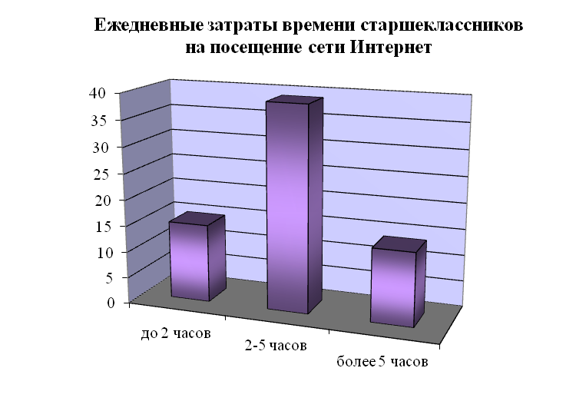
Рисунок 1. Затраты времени на посещение сети Интернет
С помощью вопроса на выявление основного вида деятельности старшеклассников в Интернете, выяснилось, что наибольшее количество времени тратится именно на общение в Интернете. Также очень много времени тратится на поиск информации, связанной с личными увлечениями, интересами, хобби, но, скорее всего, большая часть этого процесса также происходит через общение с единомышленниками. Радует, что достаточно приличное количество времени в интернете тратят на учёбу ученики 11 классов (17 человек), по всей видимости, готовятся к ЕГЭ (Рисунок 2). Среди десятиклассников этот вид деятельности самый непопулярный (Рисунок 3).
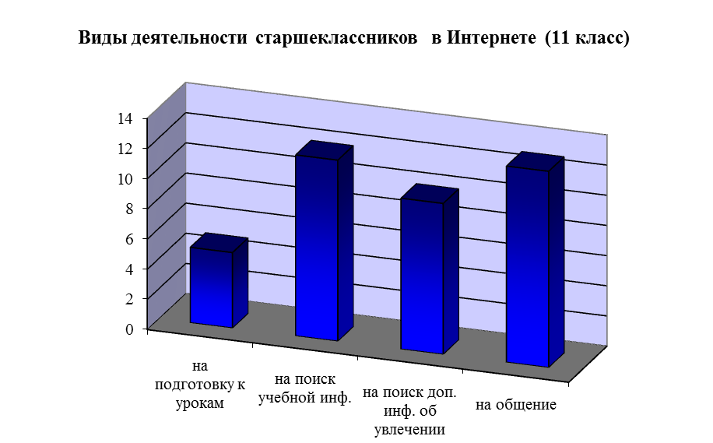
Рисунок 2. Виды деятельности в сети Интернет (11 класс)

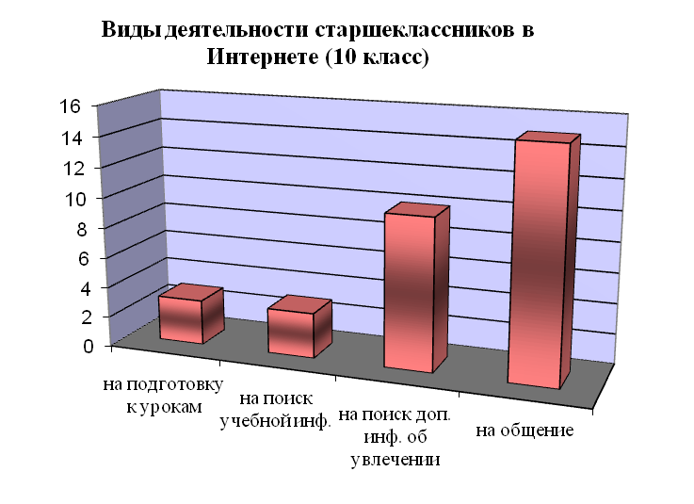
Рисунок 3. Виды деятельности в сети Интернет (10 класс)
Подавляющее большинство старшеклассников предпочитают в Интернете социальные сети, хорошо в них ориентируются и используют самые разные сервисы, предоставляемые им данным видом коммуникации (Рисунок 4).
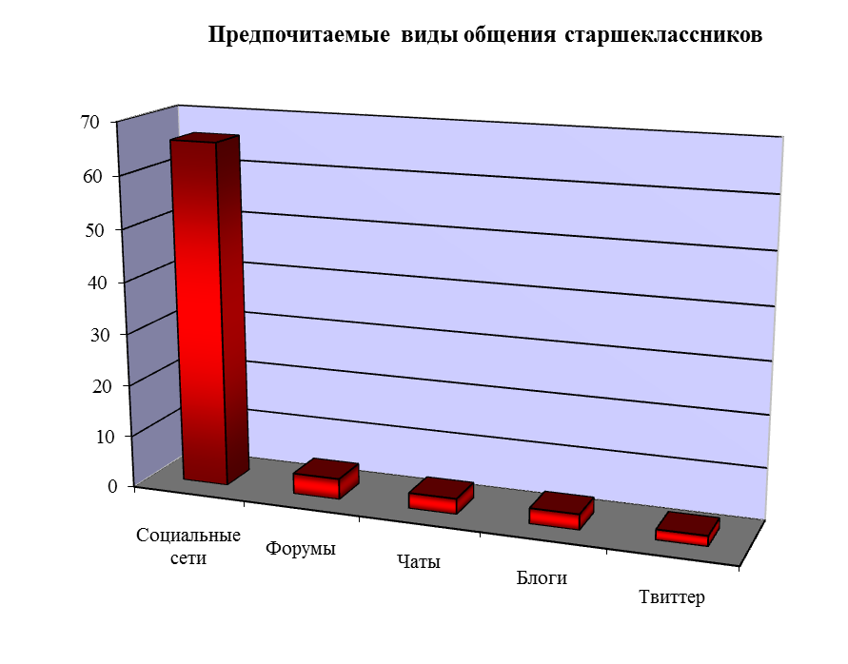
Рисунок 4. Предпочитаемые виды общения.
Таким образом, проведённый опрос лишь подтвердил актуальность темы и обозначил проблемы социального характера, касающиеся учеников школы - избыток времени, затрачиваемого на виртуальное общение, приоритет его над другими видами деятельности (не только виртуальными, но и реальными), что ведёт к коммуникационным проблемам в реальной жизни, замедляет развитие личности подростка.
Заключение
Интернет – это глобальная компьютерная сеть, которая на сегодняшний день охватывает практически весь мир. Работа, учёба, общение сегодня немыслимы без использования Интернета.
Цель, поставленная в начале работы, достигнута. Рассмотрены разнообразные, наиболее распространённые, способы виртуального общения. Выявлена взаимосвязь между ними, условия их популярности. Наиболее распространены социальные сети, так как они сочетают в себе многие способы виртуального общения.
Виртуальное общение занимает большое место в жизни современного общества. Большинство людей, которые общаются в сети, молодые люди, подростки, у которых ещё не сформированы навыки реального общения. Зачастую те, кто привык общаться виртуально, испытывает трудности в общении со сверстниками. Значит ли это, что общество должно отказаться от такой услуги сети Интернет? Наверное, сейчас это невозможно и нет смысла говорить об этом. Но лучше, если виртуальное общение останется лишь дополнением, расширением реального, а для этого необходимо предпринимать какие-либо действия как подросткам, так и тем, кто их воспитывает. Какие именно – вопрос для следующего исследования…
Источники информации
- Крупник А.Л.. Поиск в Интернете - самоучитель, СПб; Питер, 2001 - 272 с., ил.
- Глушаков С. В. – Работа в сети М: Фолио, 2003.
- Жичкина А. Социально-психологические аспекты общения в Интернете. - М.: Дашков и Ко, 2004. – 117 с.
- http://mirsovetov.ru/a/hi-tech/software/software-messenger.html
- http://bloggo.ru/services/twitter-about/
- http://www.coolreferat.com.
- http://a-vir.chalna.edusite.ru/p16aa1.html
Приложение

Анкета для обучающихся 10-11 классов, имеющих возможность выхода в Интернет.

- Сколько времени ежедневно в среднем вы тратите на Интернет? (подчеркните)
- до 2-х часов
- 2-5 часов
- более 5 часов

- Основную массу этого времени вы тратите (подчеркните):
- на подготовку к урокам
- на поиск дополнительной информации, касающейся учёбы
- на поиск информации, касающейся вашего увлечения
- на общение в Интернете

- Какой вид общения в Интернете вы предпочитаете (подчеркните или впишите в п. 8 - Другое)
- ICQ
- Сайты знакомств
- Форумы
- Чаты
- Социальные сети
- Блоги
- Твиттеры
- Другое________________

